**Navodila za uporabo aplikacij za določitev osnovne plače javnih uslužbencev in funkcionarjev, napotenih na delo v tujino**

**23.9.2025**

**Aplikacija za določitev osnovne plače javnih uslužbencev in funkcionarjev napotenih na delo v tujino od 1.7.2025 dalje**

Aplikacija se uporablja za določitev postopne pravice do višje osnovne plače javnih uslužbencev in funkcionarjev, napotenih na delo v tujino po **Uredbi o plačah in drugih prejemkih javnih uslužbencev za delo v tujini** *(Uradni list RS, št. 14/09, 16/09 – popr., 23/09, 51/10, 67/10, 80/10 – ZUTD, 41/12, 68/12, 47/13, 96/14, 39/15, 57/15, 73/15, 98/15, 6/16, 38/16, 62/16, 4/17, 26/17, 35/17, 54/17, 5/18, 35/18, 43/18, 64/18, 6/19, 35/19, 59/19, 78/19, 7/20, 129/20, 3/21, 16/21, 61/21, 87/21, 158/21, 15/22, 68/22, 74/22, 138/22, 81/23, 101/23, 120/23, 132/23, 27/24, 43/24, 55/24, 63/24, 81/24, 93/24, 109/24, 14/25, 50/25 in 56/25 )*.

Za funkcije, delovna mesta in nazive po **Uredbi o plačah in drugih prejemkih javnih uslužbencev za delo v tujini** se v spustnem seznamu izbere:

1. delovno mesto (iz Priloge 4 uredbe – Katalog funkcij, delovnih mest in nazivov za delo v tujini)
2. kraj napotitve (iz Priloge 2 uredbe – Indeksi življenjskih stroškov)

Slika uporabniškega vmesnika, ki prikazuje vnos vhodnih podatkov za izračun. 

Pri vnosu podatkov o krajih napotitve se uporablja šifrant:

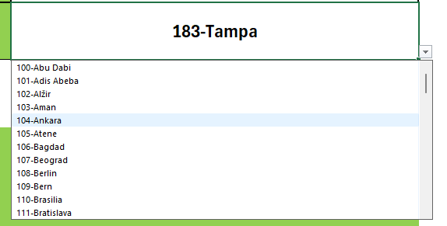

Opomba: Po Uredbi o plačah in drugih prejemkih javnih uslužbencev za delo v tujini se indeksi življenjskih stroškov usklajujejo trikrat na leto in sicer 1. marca, 1. julija in 1. novembra. Po objavi usklajenih indeksov bo aplikacija »dopolnjena« z novimi podatki za izračun.

**Aplikacija za določitev osnovne plače javnih uslužbencev napotenih na delo v tujino – pripadniki Slovenske vojske**

Aplikacija se uporablja za določitev postopne pravice do višje osnovne plače javnih uslužbencev, napotenih na delo v tujino po **Uredbi o plačah in drugih prejemkih pripadnikov Slovenske vojske pri izvajanju obveznosti, prevzetih v mednarodnih organizacijah oziroma z mednarodnimi pogodbami** *(Uradni list RS, št. 67/08, 98/10, 41/12, 41/13, 47/13, 96/14, 98/15, 25/17, 12/18, 20/19, 29/22, 138/22, 132/23, 44/24 in 109/24)*.

Za formacijske dolžnosti oziroma nazive po **Uredbi o plačah in drugih prejemkih pripadnikov Slovenske vojske pri izvajanju obveznosti, prevzetih v mednarodnih organizacijah oziroma z mednarodnimi pogodbami** se v spustnem seznamu se izbere:

1. delovno mesto (iz Priloge 1 uredbe – Nominalne osnove za izračun plače za posamezno formacijsko dolžnost oziroma naziv)

Prikaz uporabniškega vmesnika, ki prikazuje vnos delovnega mesta kot vhodnega podatka za izračun.